教學模組-中年級

拜訪樹爺爺

誰的秘密花園
設計人：鐘靈國小教師團隊

模組名稱 | 拜訪樹爺爺 | 實施年級 | 中年級 | 教學時數 | 80分鐘
活動名稱 | 誰的秘密花園
能力指標 | 1-1-1 辨識地點、位置、方向，並能運用模型代表實物。  1-1-5 藉由接近自然，進而關懷自然與生命。  1-1-5-1 學習運用合適的語彙，來表達所觀察到的事物(例如水  的冷熱用燙燙的、熱熱的、溫溫的、涼涼的、冰冰的來  形容)。  4-1-2 運用視覺、聽覺、動覺的藝術創作形式，表達自己的感  受和想法。  6-1-1 透過藝術創作，感覺自己與別人、自己與自然及環境間  的相互關連。  7-1-1 運用五官觀察物體的特徵。  7-1-3 依特徵或屬性，將事物歸類(如大小、明暗…)。  7-1-9 學習運用合適的語彙，來表達所觀察到的事物。  B-1-2 能確實把握聆聽的方法。  B-1-1 能培養良好的聆聽態度。  C-1-4 能把握說話主題。
教學目標 | - 培養學生留意大自然的每一件事物的能力。  - 培養學生細心觀察的態度。  - 了解動、植物間彼此的關係。  - 培養學生主動分享自己的感受與想法的能力。
教 學  內容要點 | - 讓學生找找大樹下或大樹上有哪些小動物居住在上面。  - 找到小動物，並發表自己看到的東西。  - 介紹小東西的相關資訊。

誰的秘密花園學習單之一
年 班 號 姓名
各位小朋友：
經過大家的仔細觀察與分享之後，相信大家對於住在老榕樹上的小動物有了一些的認識，現在讓我們來看看，總共發現了哪些小動物！
1.我們看到了哪些小動物？
請小朋友將牠畫出來，並畫出牠住在老榕樹的哪裡？還有牠叫什麼名字呢？

（ ）
（ ）

（ ）
（ ）

( )

（ ）

2.小朋友：
除了自己看到的小動物之外，在老師另外介紹的小動物中，哪幾種令你
印象最深刻呢？他們跟你所看到的有什麼不同之處？現在請你把牠畫下
來，並寫出有哪裡不同呢？

1.
2.
3.

1.
2.
3.

3.小朋友們，經過這次的活動，你有什麼感想呢！
將它寫下來，跟老師一起分享你的感受喔！

誰的秘密花園學習單之二
年 班 號 姓名
各位小朋友：
經過大家的仔細觀察與分享之後，相信大家都有看到住在老榕樹的小螞蟻
，除了我們一般常見的小螞蟻以外，現在讓我們來認識另一種恐怖的螞蟻
吧！
1.畫畫看你所看到的螞蟻是什麼樣子呢？
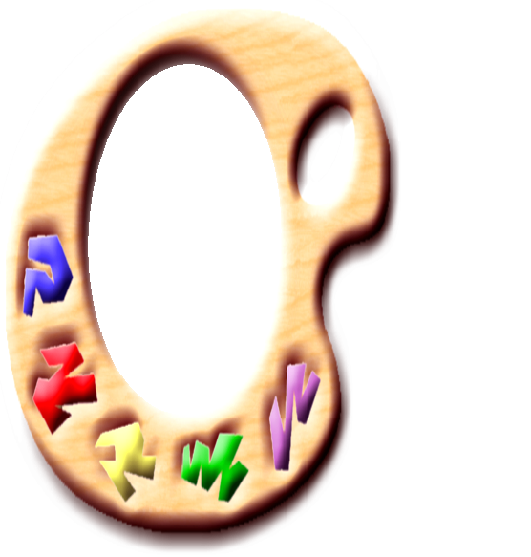

我是 小螞蟻 ，我長這個樣子喔！

喔！

- 小朋友，經過老師介紹紅火蟻的相關事情之後，你對牠認識了多少了呢？
把它寫下來，讓老師知道你學到了什麼！

2.小朋友，經過老師介紹紅火蟻的相關事情之後，你對牠認識了多少了呢
？把它寫下來，讓老師知道你學到了什麼！

補充參考資料： 蜘蛛
絕大多數蜘蛛皆具毒腺，但只有少數種類會對人體造成危害。蜘蛛毒是一種混合物，成分主要是蛋白質。包含biogenic amine、胺基酸及各類蛋白質溶解酵素。蜘蛛毒一般是針對其獵物，對人或哺乳動物之影響不大，因為：
（1）大部分種類毒液中無影響哺乳類中樞神經系統之成分。
（2）每次注毒之毒液量不多。
（3）受體型限制毒牙無法刺進皮膚。
（4）大多數種類主動躲避人類。
（5）大部份蜘蛛之棲地與人類活動區域不重疊。
蜘蛛毒主要是針對其主要獵物，也就是昆蟲；通常作用在以glutamate為神經傳導物質之神經突觸。世界各地主要會造成人體危害之毒蜘蛛種類如下：

科 | 屬/種 | 分 佈
姬蜘科Theridiidae | Latrodectus sp. 黑寡婦蜘蛛 | 全 球
絲蜘科Loxoscleridae | Loxosceles reclusa棕色隱遁蜘蛛 | 美 洲
絞蜘科Ctenidae | Phoneutria sp. | 南美洲
六疣蜘科Hexathelidae | Atrax sp. 雪梨漏斗網蜘 | 澳 洲
 | Hadronyche sp. 藍山漏斗網蜘 | 澳 洲
 | Macrothele sp. 上戶蜘蛛 | 東 亞

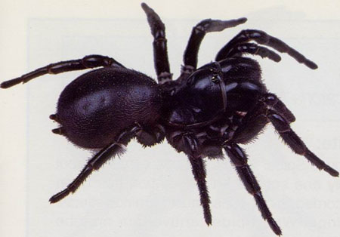 | 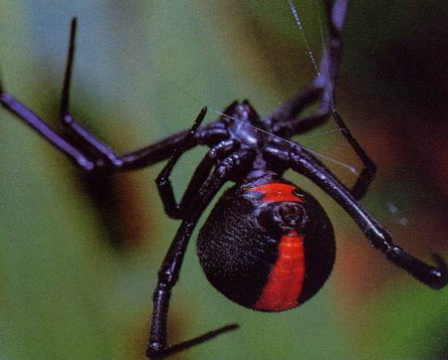
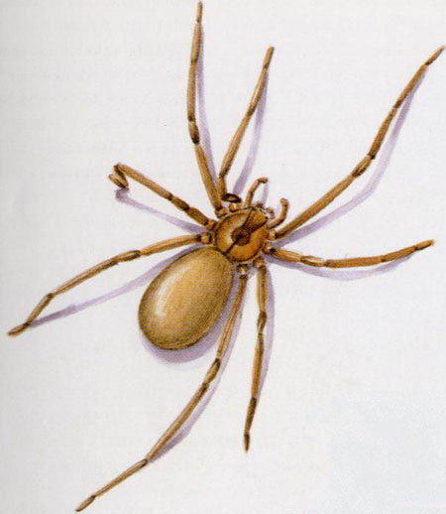 | 